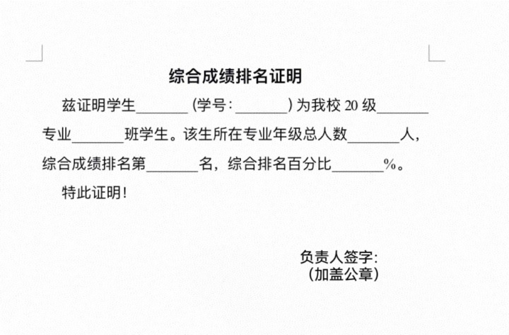
1.综合成绩排名

2.学信网学籍验证报告
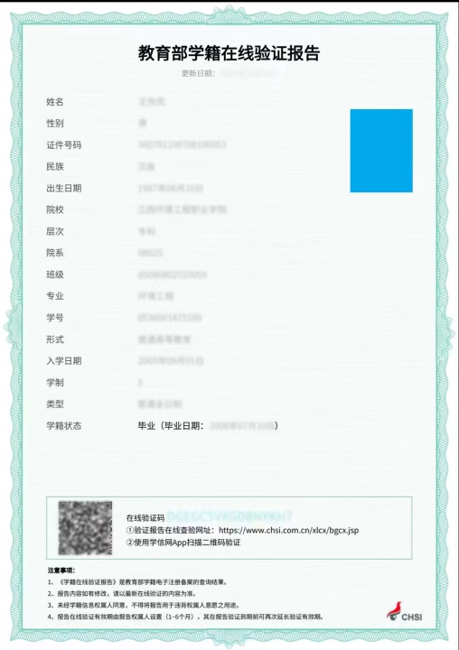

3.国（境）外研究生在读证明

在读证明
兹证明学生xx，男/女，学号xxx，身份证号码xxx，于xx年xx月入读我校，系我校全日制xx专业研究生。该生预计于xx年xx月毕业。

特此证明。

xx学校（盖章）
xx年xx月xx日

